Города Татарстана.

Нижнекамск

История Нижнекамска

История города Нижнекамска началась сравнительно недавно, каких-то пятьдесят лет назад. Город родился благодаря своим богатым землям: здесь было решено строить нефтеперерабатывающий завод. В 1961-ом было заложено строительство крупнейшего нефтехимического комбината, при котором был основан заводской поселок. Название новому поселению дали вполне объяснимое: город зародился в низовьях реки Камы. Вообще Нижнекамье к тому времени было достаточно хорошо развито.
Земли эти было густонаселенны, процветало сельское хозяйство. В общем по экономическим показателям это было райское и очень перспективное место для строительства и заводов, и крупного современного города. На масштабную стройку съезжались строители и специалисты со всего Советского Союза. Работали, не покладая рук днем и ночью, но, как говорится, на совесть. Площадка для строительства химзавода была огромной, в несколько квадратных километров. Здесь работали тысячи людей, для которых маленький поселок позже стал домом.

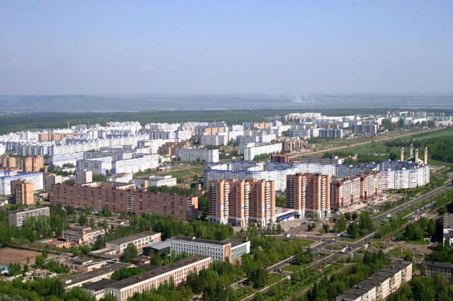
Нижнекамск с высоты
Вместе с домами тут же появлялись все необходимые учреждения и магазины. Строились школы, детские сады, училища. Облагораживались улицы, возникали парки и скверы. Нижнекамск разрастался неимоверно быстро, захватывая в свои территории стоявшие на его пути села и деревни. Все они слились с Нижнекамском и стали подчиняться ему. Всего за пять лет Нижнекамск достиг таких масштабов, что уже в 1966-ом году получил статус города. Наряду со строительством города также велось активное воздвижение предприятий торговли, пищевой промышленности. Вскоре пищекомплекс, в состав которого вошли хлебозавод, товарная база, заготовочная фабрика, пивзавод, овощехранилище начал свою работу.

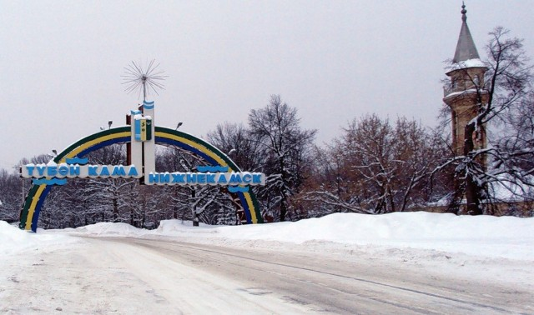
Ворота города

В начале восьмидесятых здесь даже начали строительство атомной станции, на которую возлагали большие надежды. Рядом с ней спланировали город «Камские поляны». Но в ходе строительства возникли непримиримые протесты экологов о тяжелейших экологических последствиях. Поэтому стройка остановилась и проект так и не был закончен. Камские поляны так и не стали городом.
В 2005 году был образован Нижнекамский муниципальный район, центром которого стал Нижнекамск. На сегодняшний день молодой и перспективный город Нижнекамск является крупнейшим промышленным центром Татарстана.
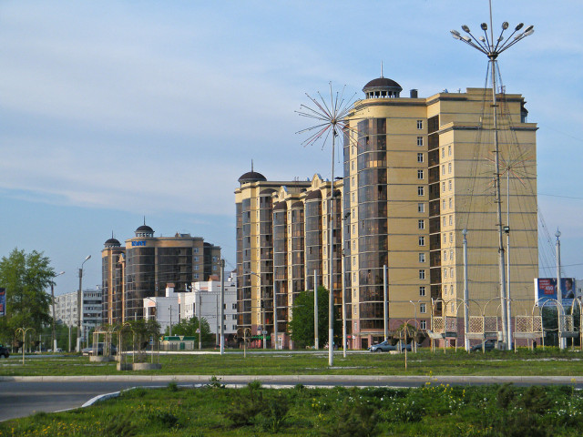

Заводы здесь стоят такие серьезные, что даже поговаривали сделать город закрытым. Около десяти лет назад началась реализовываться программа по строительству целого комплекса нефтезаводов». Жизнь здесь кипит, не стоит на месте. Осваиваются новые территории, город развивается, приобретает свои особенности, обычаи. Его история еще пока очень коротка, но каждый житель городка на Нижней Каме гордится своей родиной. Он знает, что все еще впереди.

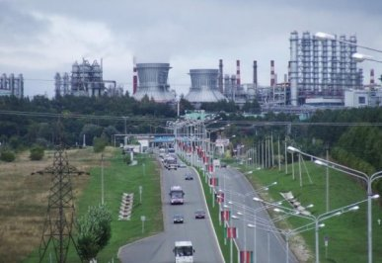

Набережные Челны.

История города.

Территория Набережных Челнов была заселена племенами ещё до нашей эры, об этом свидетельствуют археологические раскопки. А уже первые письменные летописи указывают, что поселение Яр Чалы (старое название города) было основано в 1172г. Территория города входила в состав Булгарского царства. Упомянутое в летописях 1626г. поселение Чалнинский починок было переименовано на Бережные Челны, а затем обрело современное название – Набережные Челны.

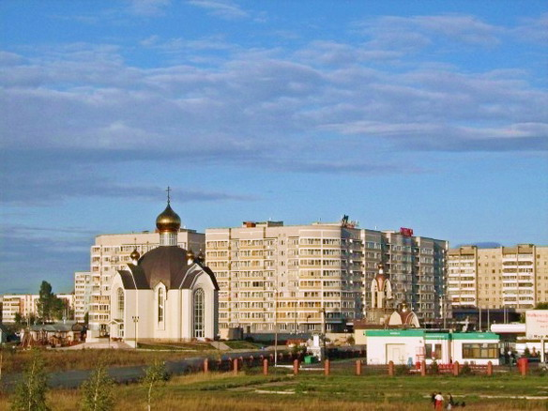

В начале ХХ в. Набережные Челны считались богатым и процветающим торговым посёлком с большой пристанью на реке Кама. Основной деятельностью жителей была торговля хлебом. Большим толчком в развитии города было строительство речного элеватора в 1917г. Он работает и по сей день, являясь важным историческим памятником города. Несмотря на все трудности, которые приходились на судьбу Набережных Челнов во время войн, к концу ХХ в. город принял прежние обороты развития, и самым значимым в этом стало строительство в 1969г. завода КамАЗ. С этого момента о городе заговорила вся страна.

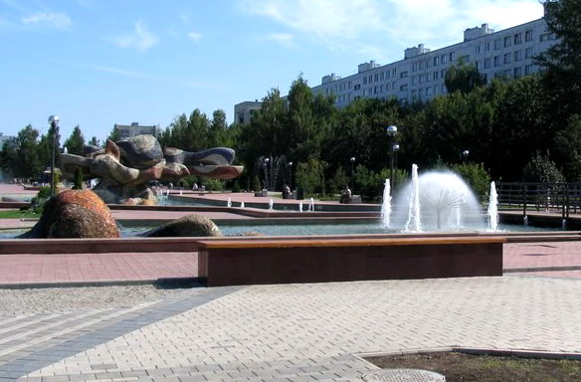
Благодаря своей богатой растительности Набережные Челны располагают множеством мест для отдыха. Основным таким местом считается Парк культуры с аттракционами. Недалеко от водохранилища расположен Прибережный парк, который рассчитан на общегородские гуляния. Также на территории города расположен парк, который был создан для сохранения и разнообразия флоры и фауны местности – Национальный парк Нижняя Кама. В центре города расположена красивая аллея «Энтузиастов», вдоль которой были поставлены скульптуры, имеющие свои названия. Также самым красивым уголком города считается Площадь Азатлык, своё звание она получила благодаря множеству цветов на её территории.
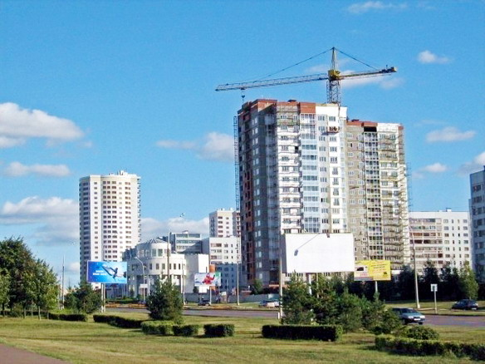
Вся история Набережных Челнов, его этнография, палеонтология, участия в боевых действиях – всё это собрано в архивах и экспозициях Музея истории города. Также можно выделить Музей славы автомобильных войск. Он представляет экспонаты и фотографии развития автомобилестроения в России. Особое внимание в городе уделяется Набережночелнинской картинной галереи, где часто проводятся международные выставки.
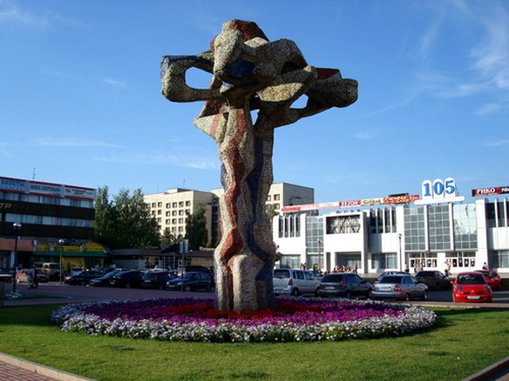
В Набережных Челнах установлено большое количество памятников. В основном, в честь известных и выдающихся людей. Одним из необычных памятников считается Высоцкому. Он представлен в виде разбитой гитары, колокола и сцены, объединённых в единой экспозиции. На улице им. Низаметдинова установлен одноимённый памятник заслуженному работнику культуры. В 1981г. в городе был открыт памятник «Первостроителям КамАЗа» в виде бульдозера и скрепера. Также в городе есть памятники, которые были сделаны в честь боевых действий во время Отечественной войны: Памятник воинам-интернационалистам, сотрудникам милиции, погибшим на военном посту и Памятник героям Великой Отечественной Войны.
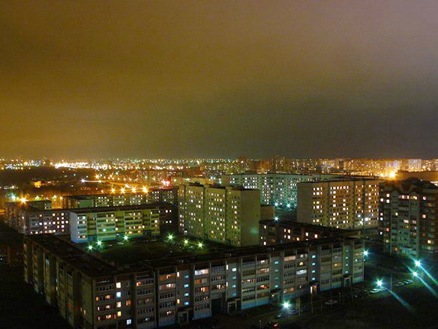
Альметьевск.
История города.
Альметьевск является административным центром Альметьевского района Татарстана, центром торгово-промышленного комплекса Юго-Восточной экономической зоны республики, четвертым по численности населения и значимости городом Татарстана. Альметьевск стал называться городом 3 ноября 1953 года. В 17 веке на месте современного города находились поселения. Изначально появился рабочий поселок Альметьево в связи с открытием и разработкой нефтяных месторождений.

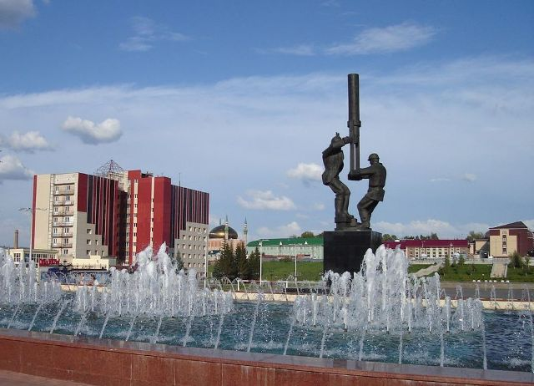

Основателем деревни считается мулла Альмет. Первое упоминание деревни Альметьево в письменных источниках содержится в документах, относящихся к начальному периоду восстания 1735—1740 годов. Среди них сохранилось письмо муллы Альмета полковнику И. Н. Татищеву, в котором сообщалось "о съездах и намерениях" восставших и об их опасности для населения Надыровской волости Чистопольского уезда. Город расположен в 39 км от Лениногорска и его крупнейшего Ромашкинского месторождения Волго-Уральской провинции на юге Татарстана.
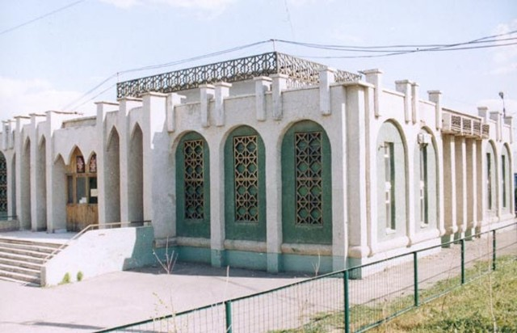

Музей истории села Елхово им. Х. Ахметшина.
Сегодня Ромашкинское по праву считается одним из крупнейших нефтяных месторождений в мире. От Альметьевска начинается магистральный нефтепровод "Дружба", тянутся нефтепроводы на Нижний Новгород, Пермь, Самару. В городе разместился офис нефтяной компании ОАО "Татнефть", от которой город имеет большинство бюджетных поступлений. Кроме того в городе находятся: Альметьевский трубный завод, Альметьевский насосный завод, Миннибаевский газоперерабатывающий завод, Альметьевский завод "Радиоприбор", завод "Нефтемаш", Альметьевский шиноремонтный завод, Альметьевская чулочно-носочная фабрика, нефтяная компания "Шешмаойл", нефтесервисная компания OOO "Татинтек" и многие другие предприятия. В 2008 году Альметьевск получил 3 место среди городов II категории в номинации "Самый благоустроенный город России", в 2011 году - 1 место среди городов I категории в номинации "Самый благоустроенный город Татарстана". В Альметьевске численность населения составляет более 140 тысяч человек.
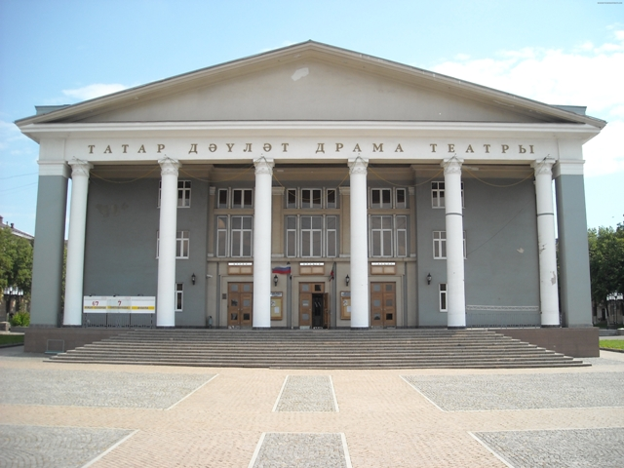
Татарский государственный драматический театр.
В городе имеются профессиональный колледж, политехнический техникум, торгово-экономический техникум, музыкальное училище, Альметьевский государственный нефтяной институт, Альметьевский филиал НОУ Институт экономики, управления и права, Альметьевский государственный институт муниципальной службы, филиал Казанского института бизнеса и управления, филиал Казанского государственного технического университета имени А. Н. Туполева, филиал Восточного института экономики, гуманитарных наук, управления и права, филиал Татарского института содействия бизнесу, филиал Казанского института экономики, управления и права и многие другие учебные заведения. Ведущими отраслями промышленности в городе являются добыча нефти и газа, производство машин и оборудования для нефтедобывающей промышленности, производство стройматериалов, чулочно-носочная фабрика, пищевые предприятия. Юные горожане Альметьевска посещают детские сады и школы, а молодежь может получить среднее специальное или высшее образование. В городе работают Альметьевский нефтяной институт и филиал Казанского института бизнеса и управления. Здесь расположена Академия нефти и газа им. Губкина.
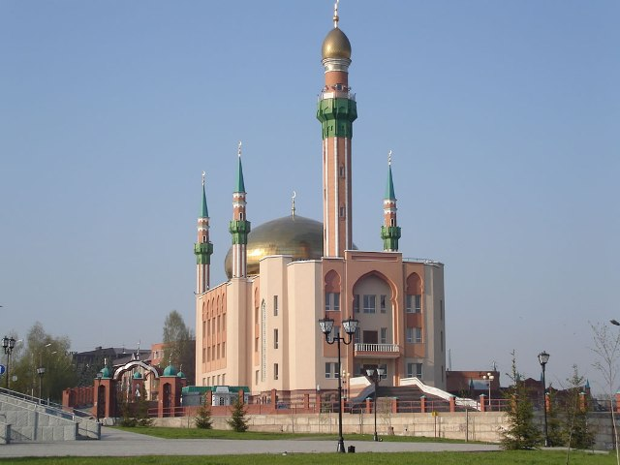
мечеть

Главными достопримечательностями Альметьевска и его окрестностей являются его культурно-архитектурные памятники: городская мечеть, построенная в 1877 году; мечеть начала 20-го века в селе Елхово; Казанско-Богородицкая церковь, построенная в 1830 году в селе Русский Акташ, Христово-Рождественская церковь 1887 года в селе Ямаши, Покровская церковь 1892 года в селе Кичуй и другие.

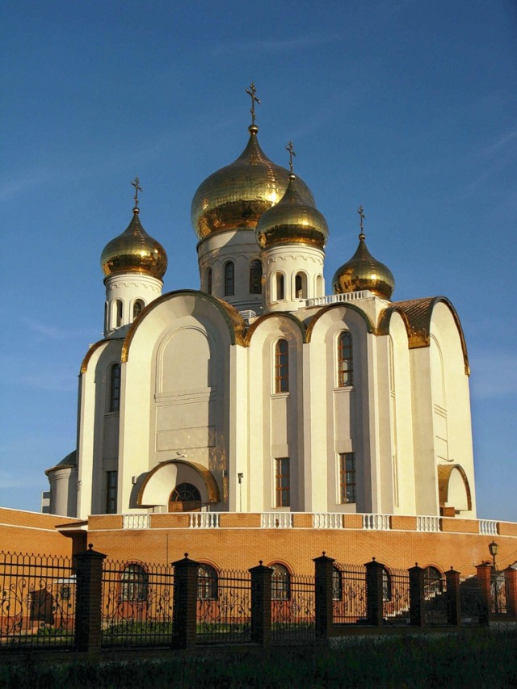
Храм иконы Казанской Божьей Матери.
Елабуга.
История города.

Елабуга – старинный город, сумевший сохранить культурное достояние и историко-архитектурный облик. Город, возведённый на правом берегу Камы, среди лесов, один из самых красивых и самобытных в Татарстане. История его возникновения берет начало в далёкой древности. Археологи вместе с историками долго пытались установить точные годы становления города.
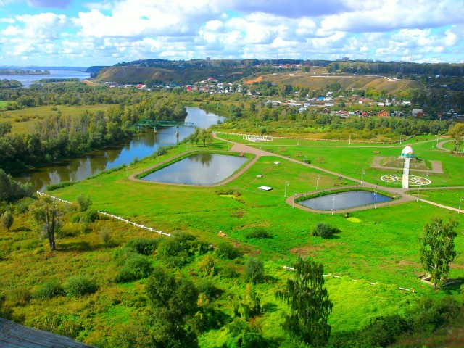

Благодаря историческим фактам, археологическим раскопкам и найденным на территории современной Елабуги находкам, одним из которых является символ города “Чертово городище”, было установлено, что она возникла в X—XI веках. Официально считается, Елабуга сформировалась как городское поселение в 1005-1010 годах. В 2007 году торжественно был отпразднован миллениум города, став ярким событием в жизни елабужан.
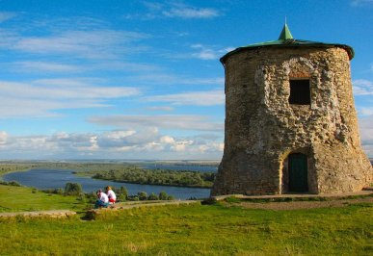
Чертово городище
В Елабуге немало учебных заведений. Пожалуй, самый главный из них Елабужский институт КФУ, который более известен как бывший Елабужский Государственный Педагогический Университет. ЕГПУ присоединён к КФУ 2 февраля 2011 года. Фундамент этого вуза был заложен 1898, тогда Глафира Фёдоровна Стахеева, почетная гражданка города Елабуги, открыла здесь Епархиальное женское училище. Начиная с 1918 года в нем начали проходить различные педагогические курсы, семинары, и уже в 1953 году официально был открыт ЕГПУ. Вуз выпускает учителей, которые устраиваются на работу в школы по всей Республике. Популярным среди абитуриентов является елабужский филиал КГТУ им. А.Н. Туполева, который готовит будущих инженеров.
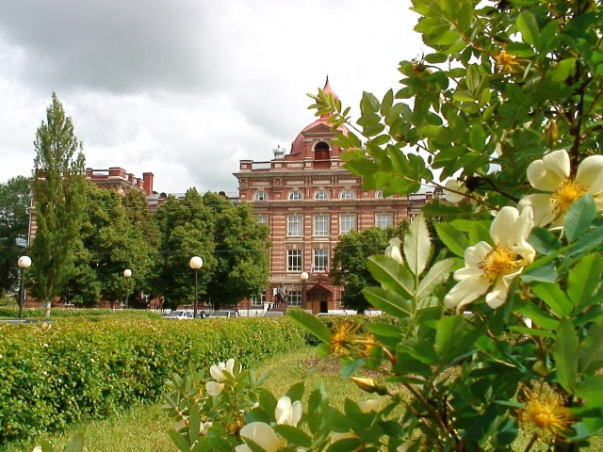
ЕГПУ
Историческая часть города как бы образует прямоугольные кварталы с перпендикулярно расположенными улицами, где построены 2х-, 3х-этажные дома. Когда идёшь по некоторым улицам, вспоминаются старые времена. Это ощущение возникает из-за деревянных домов, некоторые из них совсем ветхие, не обустроенные. Причиной этому является и лень самих жителей, и администрация города, как бы это странно не звучало. Так, перед тысячелетием, они запрещали владельцам этих домов не только строить новые дома, но и красить их, делать внешние ремонтные работы. Этот запрет был сделан для того, чтобы туристы, которые сюда приезжали, ощутили всю старину города.
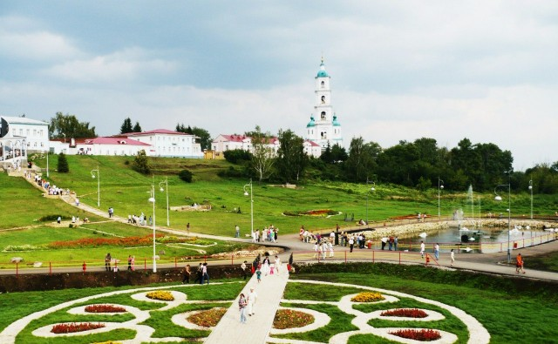
Улица Набережная
Болгары.
История города

Много в нашей великой стране уникальных городов, как больших, так и маленьких, которые знамениты своей славной историей не только в России, но и за ее пределами.
ВЕЛИКИЙ БУЛГАР
На левом обрывистом берегу Волги у места впадения в нее Камы в 170 км от Казани издалека видны белокаменные руины древнего города. Более 5 веков город Булгар определял исторические судьбы народов, проживавших на территории Поволжья, Приуралья, Золотой Орды и великой Волжской Булгарии.
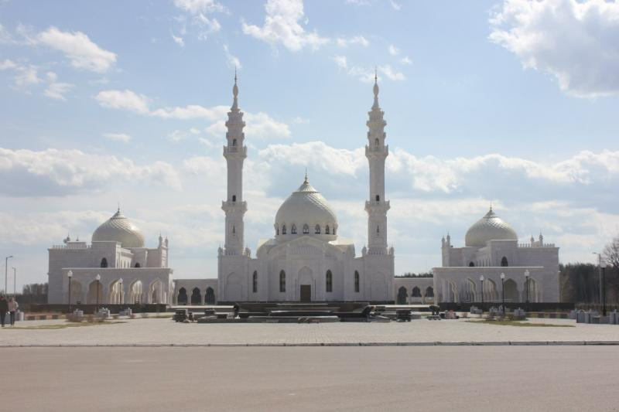
Белая мечеть
Первое упоминание о нем ученые находят в трудах мусульманского проповедника Ал-Балхи в 920-921 годах. Он рассказывает о двух городах Булгар и Сивар. Число жителей этих городов доходит до 10 000 человек. Это далекие предки современных татар. Они проповедуют ислам, живут в деревянных домах. Эти сооружения являются для них зимними жилищами, на лето они переселяются в войлочные юрты.
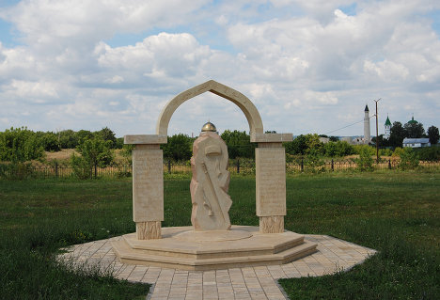
памятный знак на месте захоронения сахиба-сподвижника пророка Мухаммеда.
Древний Болгар был столицей Волжской Булгарии и сыграл выдающуюся роль в истории развития всей Восточной Европы. Крупный, развитый город был укреплен деревянными стенами, мощными земляными валами, заполненными водой рвами с заостренными кольями. Попасть в город можно было через широкие ворота на востоке, юге и западе.
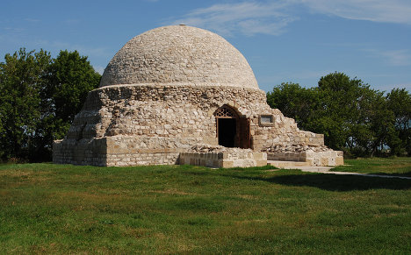
Северный мавзолей
В городе был водопровод, множество фонтанов, бани. Ремесленники изготавливали гончарную и лепную посуду, ювелирные изделия, бронзовые зеркала. Здесь, в XIV в., на 200 лет опередив Западную Европу, начали производить чугун. Как и в других государствах, в Булгарии чеканили свои монеты: серебряные и медные.
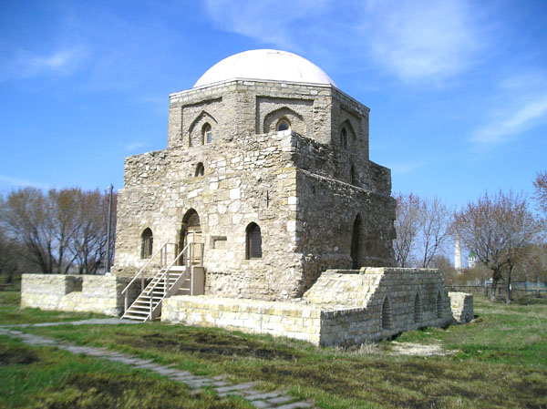
Черная палата

ВОЗРОЖДЕНИЕ ДРЕВНЕГО ГОРОДА
В 1431 г. перестал существовать Болгар. Татарстан получил новую столицу – Казань. Но Великий город не канул в Лету. В XVIII в. на территории древнего городища был основан православный монастырь, возле которого образовалось село Успенское, вернувшее в ХХ в. свое историческое название.

